דף עזר למורה בנושא כלכלה חקלאית בבע"ח וצומח

עורכת: מרים גאנם, קהילת מורים מובילים בחקלאות

מפרט התכנים:
- חקלאות אינטנסיבית בהשוואה לחקלאות אקסטנסיבית בענפי הצומח.
- גורמי תשומה מרכזיים בחקלאות:
מבנים, כלים חקלאיים, דשנים, חומרי הדברה, מים, דלק לחימום, כוח אדם.
ענפים בחקלאות שהם עתירי עבודת ידיים.
ענפים בחקלאות המופעלים באמצעות טכנולוגיות מתקדמות.
חישובי עלות, מכסות ייצור, סובסידיה, מכס, מימון ביניים.
- שיווק תוצרת: שיווק עצמי ,שיווק אזורי ,שיווק ארצי.
- שיקולים בתכנון הענף לטווח ארוך:
שינויים במספר ובהרכב הצרכנים
עלות הדלק
עלות משאבי הגידול
אפשרויות ההובלה והייצוא
אפשרויות איסום התוצרת ועלותו
- שילוב טכנולוגיות חדשניות בטיפוח צמחים:
פירות עשירים בסוכרים ובוויטמינים
פירות קליפים
טיפוח צמחים ללא קוצים
עצים המאפשרים קטיף קל ומהיר
מערך ההדרכה והסיוע לחקלאי ולארגונים חקלאיים

תוכן ענייניים:
בגרות תשע"ז........................................................................................................... 2
בגרות תשע"ח ..........................................................................................................4
בגרות תשע"ט........................................................................................................ 12
פעילויות בנושא + מושגים................................................................................. 15-17

שאלות בגרות בנושא כלכלה חקלאית (בע"ח וצומח)
עורך ניב פייג, קהילת מורים מובילים בחקלאות

תשע"ז צומח
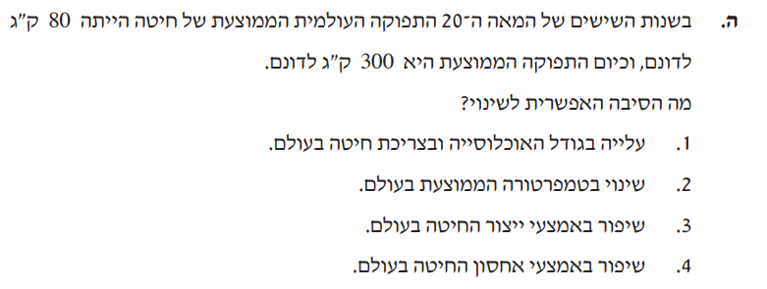
התשובה: 3

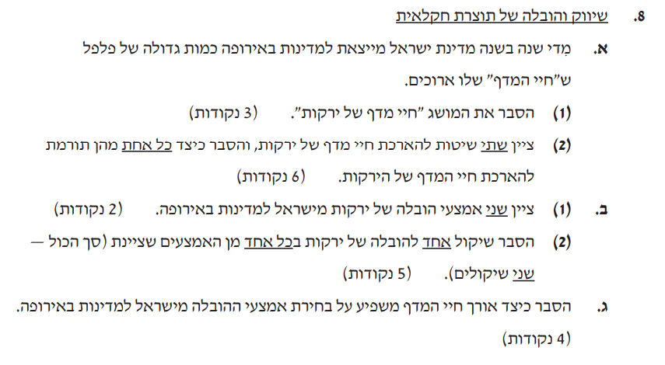

תשובה:
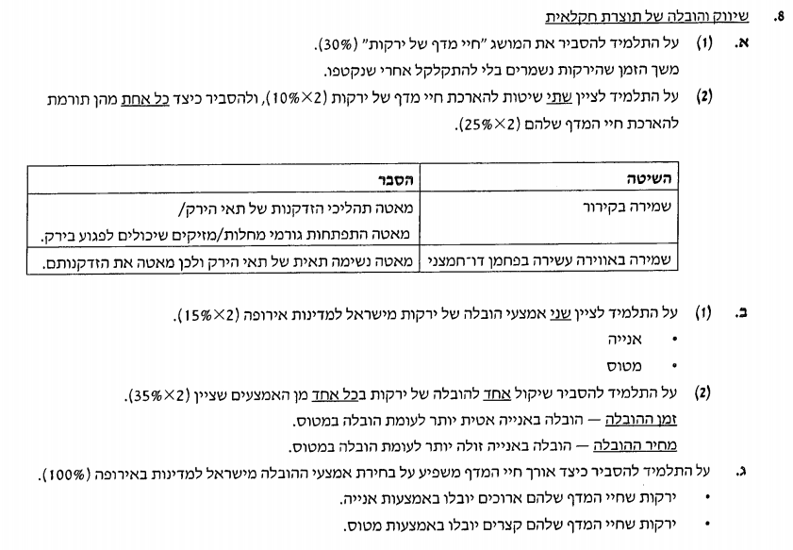
תשע"ז בע"ח
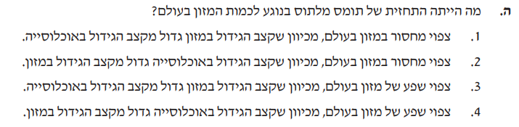
תשובה 2
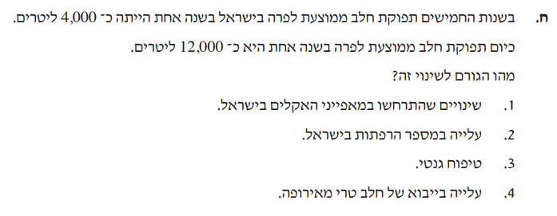
תשובה: 3

תשע"ח צומח
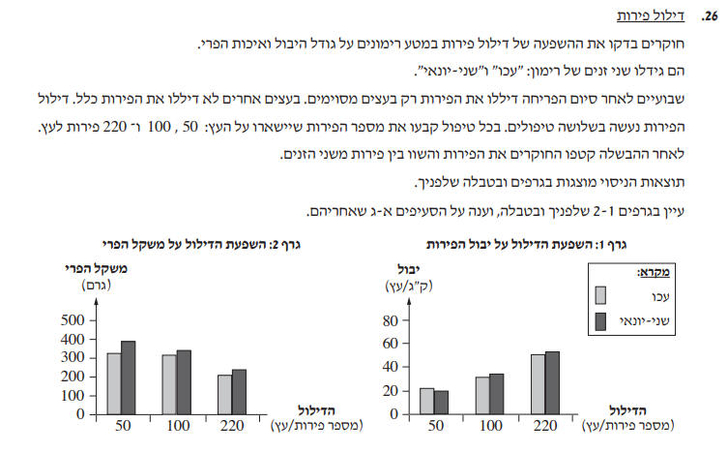
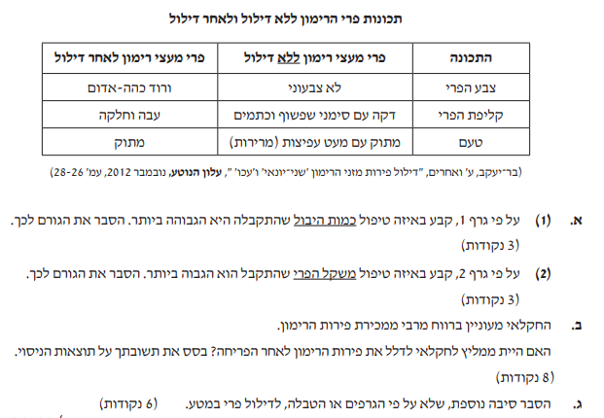

תשובה:
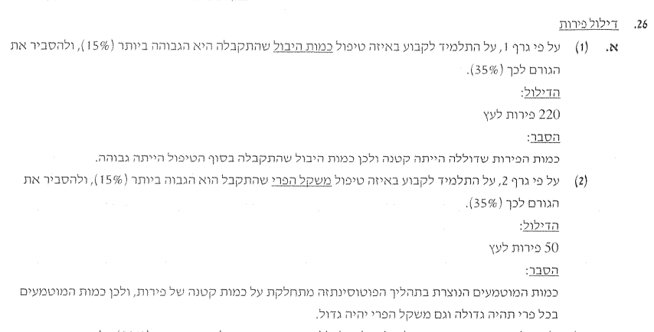
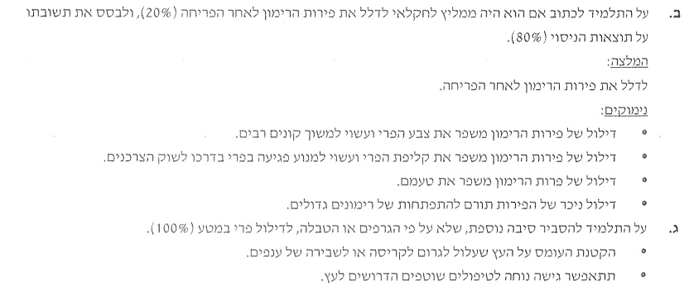
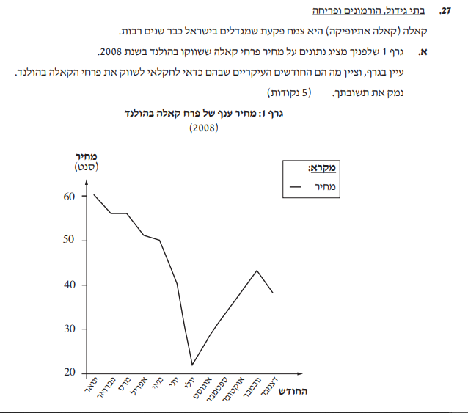
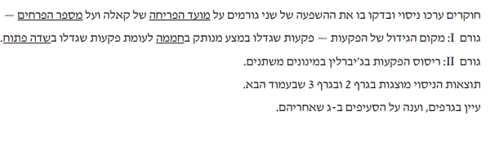
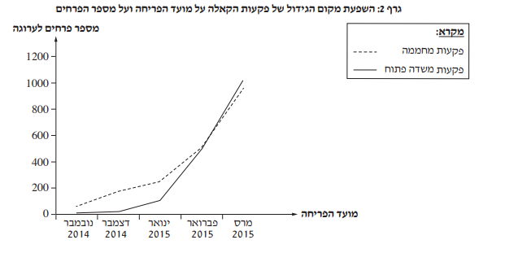
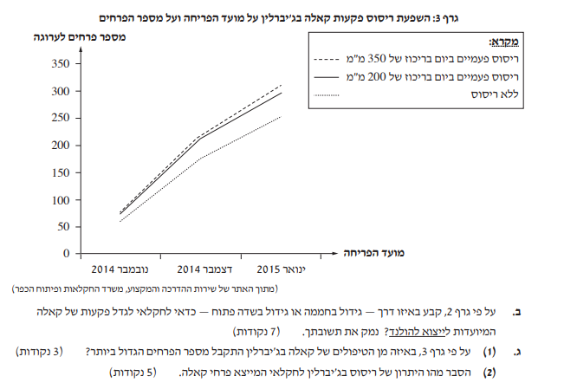

תשובה:
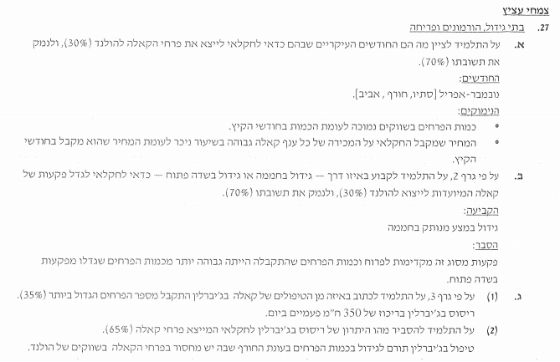

תשע"ח בע"ח
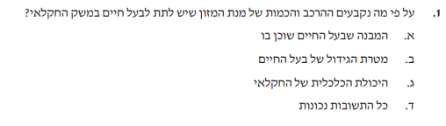
תשובה: ב'
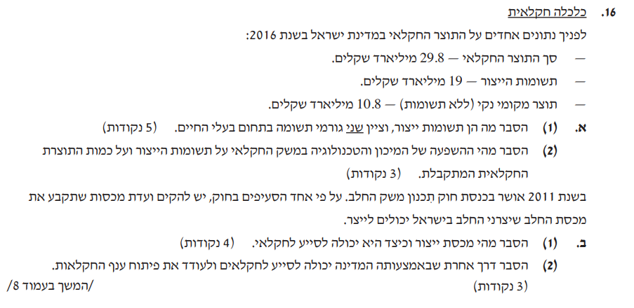
תשובה:
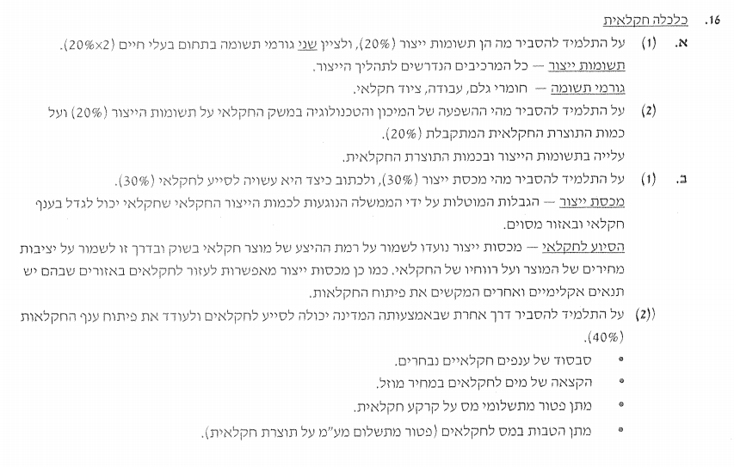
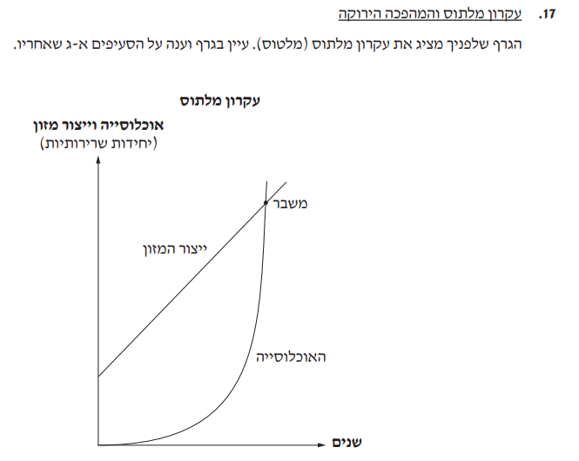
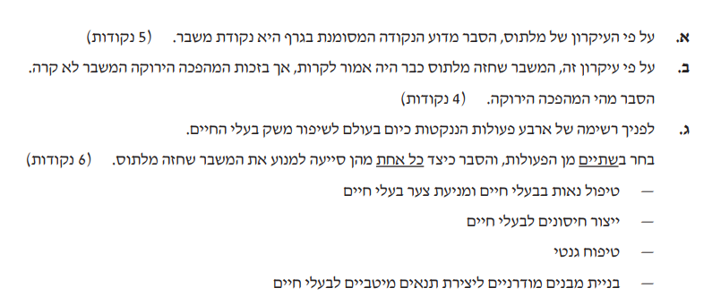

תשובה:
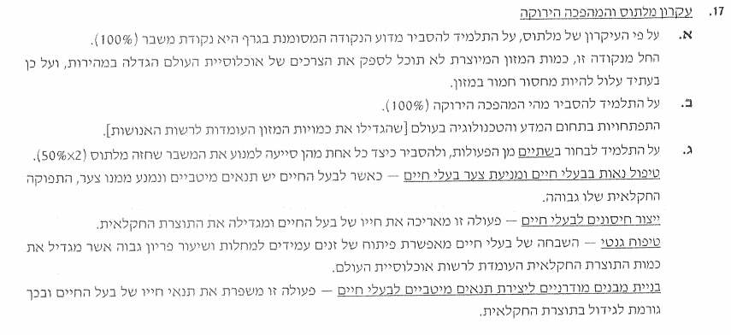

תשע"ט צומח

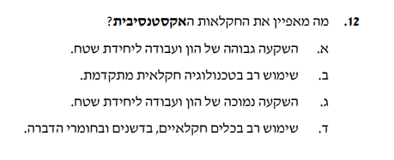
תשובה: ג'

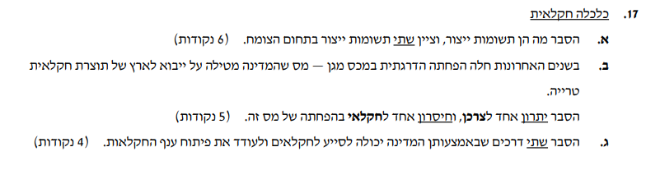
תשובה:
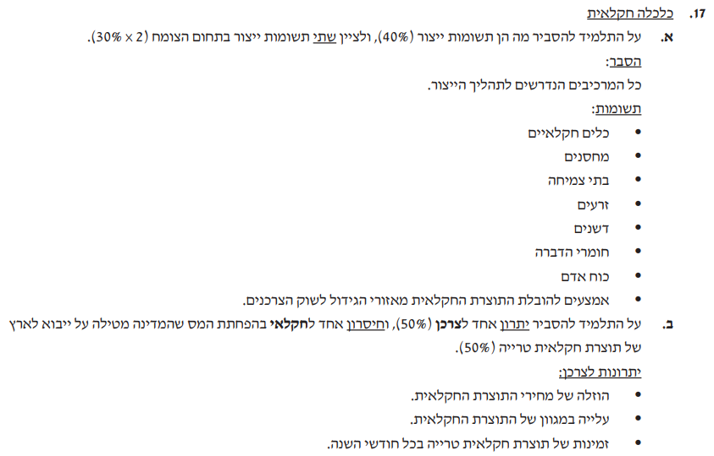
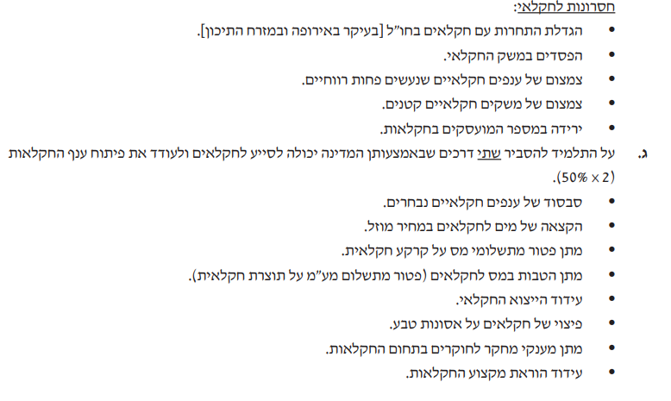
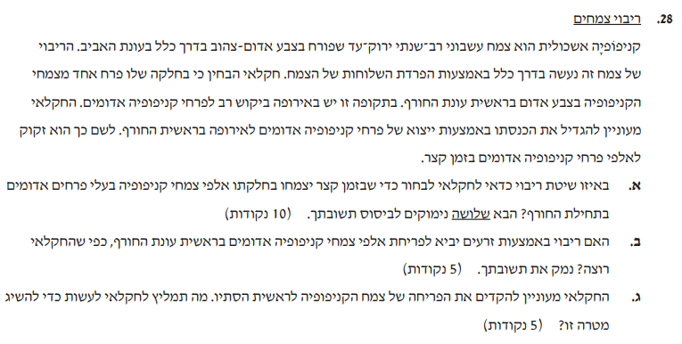
תשובה:
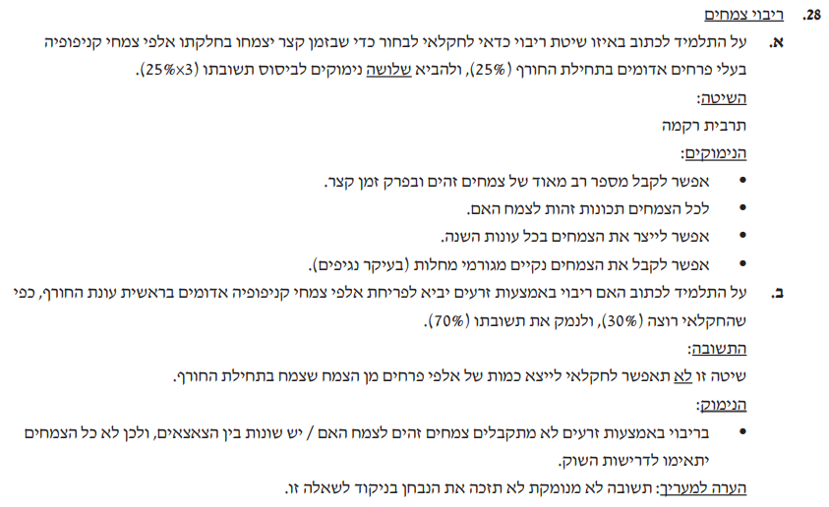
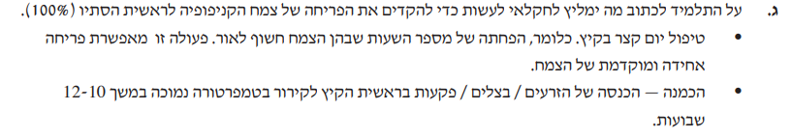

תשע"ט בע"ח
לא היו שאלות בנושא

פעיליות מתאימות בנושא כלכלה חקלאית
פעילות 1:

״סיור/שיעור מרחוק״

סיור מצולם למרכז מזון

שרית יוקר , , קהילת מורי חקלאות צפון

מטרת הפעילות
ללמד באופן ויזואלי את אופן הכנת מנת הפרות במשק הבקר לחלב.

קישור לסרטון המצולם

סיור מרחוק למרכז המזון מילובר

מושגים נלמדים:

מרכז מזון
מזון מרוכז
עגלה מערבלת
מנה של פרה חולבת
מזון גס
סוג שימור המזון בתחמיץ
סוג שימור המזון בצורה של חציר באופן יבש
משאית חלוקה
שטח אבוס
תפקידו של השופל המעמיס
משמעות המשקל במנה
תוצרי לוואי במנת חולבות
המחשוב והניהול של מרכז המזון
שחתות

תודות: למרכז המזון מילובר רמת דוד ותודה גדולה לזיו אטד מנהל מחלקת הדרכה וקשרי לקוחות של מילובר
פעילות 2:
מגישה: חגית יקונט, קהילת מורי חקלאות צפון

נושא: טיוטת תכנית הלימודים, חקלאות העולם
באתר הלשכה המרכזית לסטטיסטיקה מופיעה האקסל שכותרתו:
תרשים 1 - מידת תלותה של ישראל ביבוא של מצרכים עיקריים, 2019
לחילופין:
- גשו לקישור: https://www.cbs.gov.il/he/mediarelease/pages/2020/%D7%9E%D7%90%D7%96%D7%9F-%D7%90%D7%A1%D7%A4%D7%A7%D7%AA-%D7%94%D7%9E%D7%96%D7%95%D7%9F-2019.aspx
- גללו למטה ולחצו על ה + ליד נתוני תרשימים
- הקליקו כפול על קובץ האקסל שליד השורה הראשונה: מידת תלותה של ישראל ביבוא של מצרכים עיקריים.
בצעו את המשימות הבאות:
- האם ניתן לקבוע מהן היחידות שהמשרד עשה בהן שימוש?
- צרו תרשים באקסל מתוך הנתונים הקיימים.
- איזו צורה גרפית בחרתם? נמקו
- ענו על השאלות הבאות:
- באיזה מוצר נרשמה התלות הגבוהה ביותר ביבוא?
- באיזה מוצר נרשמה התלות הנמוכה ביותר ביבוא?
- נסו לתת סיבה הגיונית למצב שתארתם בשתי השאלות הקודמות.
- בחרו מוצר אחד שאתם שלדעתכם חשוב להקטין בו את התלות של ישראל ביבוא. הסבירו למה בחרתם דווקא במוצר וזה.
- נסו לתת הצעה איך להקטין את התלות ביבוא במוצר שבחרתם בסעיף הקודם.

פעילות 3: (בערבית)
מגישים: רים אבו שאח
עזאת זיד
קהילת מורי חקלאות צפון

פעילות kahoot, בפרק ג: יישומי מדע וטכנולוגיה בחקלאות המודרנית
הפעילות לנושא בקרת אקלים בחקלאות בעלי חיים וצומח- לבעלי חיים וצמחים טווח טמפרטורות מיטבי בו תפוקתם היא מרבית (צמחים- גידול בחממות ובבתי צמיחה אחרים בתנאי אקלים מבוקר).
מטרת הפעילות: חזרה על החומר הנלמד בנושא, בקרת אקלים בחקלאות בעלי חיים וצומח- לבעלי חיים וצמחים טווח טמפרטורות מיטבי בו תפוקתם היא מרבית (צמחים- גידול בחממות ובבתי צמיחה אחרים בתנאי אקלים מבוקר..)התלמיד משתתף במשחק אינטראקטיבי וירטואלי.
איך מפעילים: ניתן להפעיל את התלמידים מרחוק וגם בתוך הכיתה מקרוב, התלמידים מתבקשים להיכנס לגוגל ולכנס ל kahoot, או דרך אפליקציית kahoot, המורה מפעיל את הפעילות, התלמידים משתתפים ורואים את הניקוד שהם צוברים.
קישור לפעילות:
https://create.kahoot.it/details/d5a9137d-5e6a-47bc-b1b8-c5d90ee2eb7d

מושגים שמופעים בפעילות:
إقليم ومناخ, بيوت الانبات, التبريد, اضاءة وتعتيم, توجيه الازهار, مراقد منفصلة, تحسين النباتات, الأمراض والآفات, طرق المقاومة, الجفاف, الملوحة, أصناف محسنة, أصناف حساسة, نبات بري, صفات وراثية.

